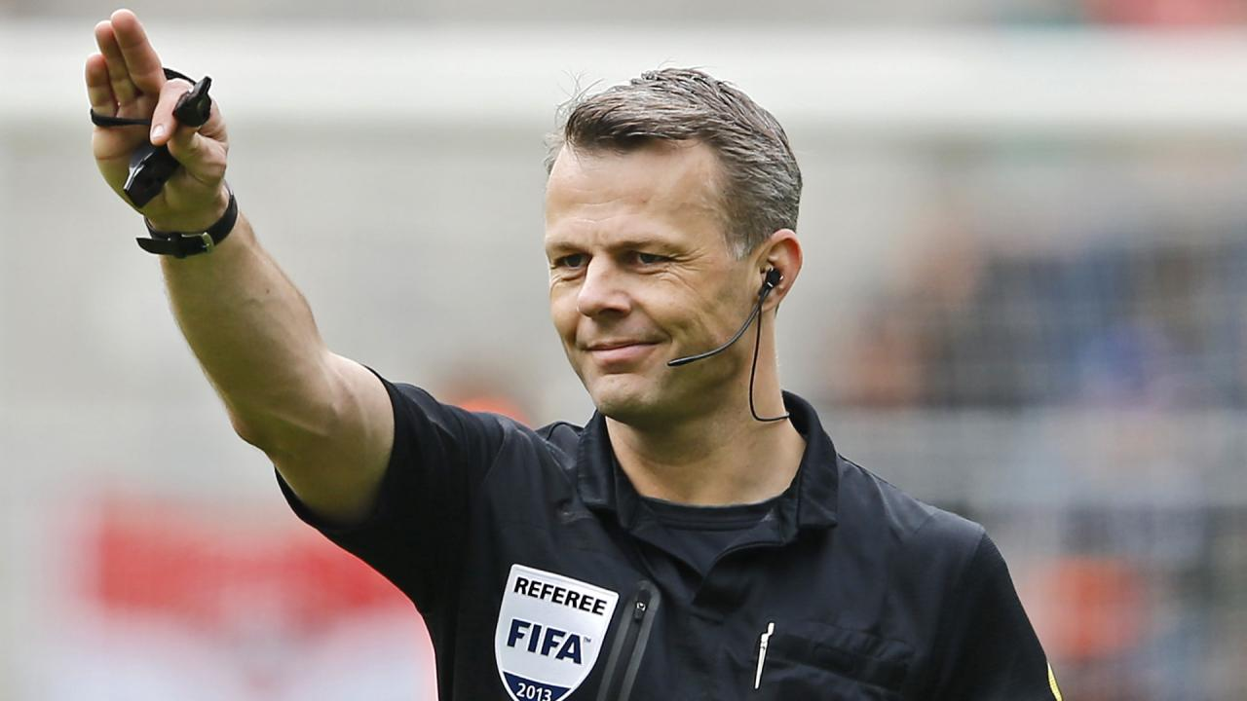

[](https://www.bing.com/images/search?q=rotterdamse+scheidsrechtersvereniging&view=detailv2&&id=ED363380E1063B33A53B163444870E13F6D9E6FF&selectedIndex=3&ccid=b53CN6Lj&simid=608028531219368141&thid=OIP.M6f9dc237a2e3d99a3d9e62e8149d4575o0)[](https://www.bing.com/images/search?q=rotterdamse+scheidsrechtersvereniging&view=detailv2&&id=FD8B7432F6BEEC3EA485D834DF3B07AE79325B69&selectedIndex=0&ccid=dN9XtIHV&simid=608019808133253658&thid=OIP.M74df57b481d5b418870ad61c7d1398b6o0)[](https://www.bing.com/images/search?q=socrative+student&view=detailv2&&id=70E8CE2EDDE0EA8BFFA89E62DE55B151F1C69BE6&selectedIndex=10&ccid=rAowjqYF&simid=608030279267254738&thid=OIP.Mac0a308ea605dee1cd1fad58fd558700o0)

**RSV SPELREGELQUIZ**

**Dinsdag 13 februari 2018**

**Alexandria’66, Leningradweg 50**

**Aanvang: 19.30 uur – Einde: 21.45 uur**

Welk duo is het best op de hoogte van de huidige spelregels van het veldvoetbal? Test op een ontspannen wijze je kennis van de spelregels met schriftelijke vragen, beeldfragmenten, leesvragen en quizvragen. Je mag bij iedere vraag met je partner overleggen. Antwoord geven met mobiele telefoon, tablet of IPad.

Download gratis “Socrative

Student” via de Play Store

Of App Store van je mobiele

telefoon, tablet of IPad.

**DEELNAME GRATIS**

Aanmelden bij René de Korte: rmdekorte@planet.nl

Organisatie: RSV in samenwerking met Alexandria’66